算法思维专题练习卷
训练状态机、连续段、区间枚举、动态规划、调度模拟
班级：__________ 姓名：__________ 建议用时：60 分钟
一、状态机：限流与取消限流
1. 某车辆智能调度系统每分钟统计一次各通道的车辆通行数据，计算时刻在下一分钟一开始。当前车辆数 = 上一分钟一开始车辆数 + 上一分钟内的入场数 - 上一分钟内的离场数，并基于当前车辆数判定通道状态：
小于 20：状态码 0（通畅）；20～39：状态码 1（缓行）；大于等于 40：状态码 2（拥堵）。
调度规则：未限流时，若状态 1 连续持续 3 分钟，或状态变为 2，则立即发送一次“限流”指令；已限流时，若当前车辆数下降至 30 及以下，则立即发送一次“取消限流”指令；指令仅在条件满足时发送一次，不重复发送。
（1）若某通道在第 X+1 分钟一开始计算得到的当前车辆数为 15，接下来 6 分钟的入场数和离场数如下图，该通道首次发送“限流”指令是在第 X+______ 分钟一开始的时候。
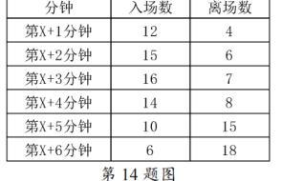
（2）请在划线处填入合适代码。
n = 4
k = [0] * n
code = [-1] * n
flag = [False] * n
s = [0] * n
while True:
# q=[11,4,5,3,12,11,22,13] 表示各通道上一分钟入场数和离场数
for i in range(n):
_____①_____
if s[i] < 20:
code[i] = 0
elif s[i] < 40:
code[i] = 1
else:
code[i] = 2
if code[i] == 1:
_____②_____
else:
k[i] = 0
if (code[i] == 2 or k[i] == 3) and not flag[i]:
# 发送限流指令，代码略
flag[i] = True
k[i] = 0
elif _____③_____:
# 发送取消限流指令，代码略
flag[i] = False
二、连续段容错：专注学习段
2. 每隔 5 分钟通过红外传感器检测一次状态：有人记为 1，无人记为 0。连续状态为 1 视为学习中；若学习中仅有 1 次检测为 0，视为“短暂休息”，不中断学习段；若第 2 次及以上为 0，则视为学习中断；当学习段中累计“有人”的次数 ≥ 4 时，判定为“专注学习段”。
（1）若某晚共检测 12 次，状态数据依次为：1，1，1，0，1，0，0，1，1，1，1，0，则“专注学习段”共有 ______ 个。
（2）请在划线处填入合适代码。
# 读取状态数据存入列表 a，代码略
cnt = mx = c1 = 0
f = True
_____①_____
for i in range(n):
if a[i] == 1:
c1 += 1
elif _____②_____:
f = False
else:
if c1 >= 4:
cnt += 1
mx = max(mx, c1)
f = True
_____③_____
if c1 >= 4:
cnt += 1
mx = max(mx, c1)
print("专注学习段共有", cnt, "个", "最长持续", mx * 5, "分钟")
三、区间枚举：最长最佳时间段
3. 口袋公园通过摄像头与 AI 算法实时分析人流量。社区计划从历史人流量与温度数据中选择最佳活动时间段。若人流量处于 [L, R] 区间，且区间内温差不超过 5℃，即为最佳时间段。给定过往数据，找出最佳时段的最长长度。
（1）某天每小时人流量和平均温度数据如下图，要求人流量区间为 [15,35]，则活动可最长举办 ______ 小时。
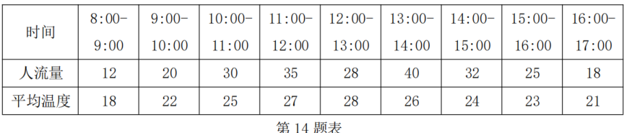
（2）请在划线处填入合适代码，并改正加框处错误条件。
T = 5
L = 15
R = 35
mlen = 0
n = len(data)
for i in range(n):
p = data[i][0]
if L <= p <= R:
_____①_____
temps = []
while j < n:
flow, temp = data[j]
if L <= flow <= R: # 加框处代码有误
break
temps.append(temp)
if max(temps) - min(temps) > T:
break
_____②_____
mlen = max(mlen, j - i)
print(mlen)
加框处应改为：________________________________
四、动态规划：数字三角形最小路径和
4. 给定一个数字三角形，找出自顶向下的最小路径和。每一步只能移动到下一行中相邻的结点上。若某一步位于当前行下标 i 的结点，则下一步可移动到下一行下标 i 或 i+1 的结点。
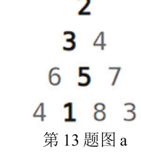
（1）若将图中第四行第二列的数字 1 改为 7，则新的最小路径和为 ______。
（2）请在程序划线处填入合适代码。
a = [[2], [3, 4], [6, 5, 7], [4, 1, 8, 3]]
n = len(a)
f = [[0] * n for i in range(n)]
f[0][0] = a[0][0]
for i in range(1, n):
f[i][0] = f[i-1][0] + a[i][0]
for j in range(1, i):
if ① :
f[i][j] = f[i-1][j-1] + a[i][j]
else:
f[i][j] = f[i-1][j] + a[i][j]
f[i][i] = ②
③
for i in range(1, n):
if f[n-1][i] < ans:
ans = f[n-1][i]
print("最小路径和为：", ans)
参考答案
1. （1）3；（2）① s[i] = s[i] + q[2*i] - q[2*i+1]；② k[i] += 1；③ flag[i] and s[i] <= 30。
2. （1）2；（2）① n = len(a)；② c1 > 0 and f；③ c1 = 0。
3. （1）3；（2）① j = i；② j += 1；加框处改为 flow < L or flow > R。
4. （1）15；（2）① f[i-1][j-1] < f[i-1][j]；② f[i-1][i-1] + a[i][i]；③ ans = f[n-1][0]。
5. （1）4；（2）A、D；（3）① len(worker) > 0 and worker[idx] <= st；② st + once * dt + ft；③ ans == -1。

